Comparaison de deux méthodes de déplacement d’objet dans l’espace

Bauer Dorian, Laas Guillaume

M2 IHM, Université de Lorraine

12/03/2012

Encadré par:

Vivian Robin: [robin.vivian@univ-lorraine.fr](mailto:robin.vivian@univ-lorraine.fr)

Bertolo David: [david.bertolo@univ-lorraine.fr](mailto:david.bertolo@univ-lorraine.fr)

Sommaire

1. Introduction 1

2. Problématique 2

3. Cadre de travail 3

4. État de l’art 4

5. Gestion du projet 5

5.1. Planning 5

5.2. Gestion des documents et du code 6

6. Étape 1: Détection d’un pattern de type spirale 7

6.1. Terminologie et hypothèse 7

6.2. Première approche 8

6.2.1. Théorie 8

6.2.2. Détection des quarts de cercle 10

6.3. Seconde approche 13

6.4. Développement des deux approches 13

6.4.1. Principe de fonctionnement 13

6.4.2. Implémentation 14

6.5. Développement d’une méthode d’affichage et de comparaison des deux approches 16

6.6. Critique et choix de la méthode de détection 18

6.6.1. Critique de la première méthode 18

6.6.2. Critique de la seconde méthode 21

6.6.3. Choix de la méthode finale 23

7. Étape 2 : Développement de la méthode de A. Martinet 24

8. Étape 3: Construction du jeu de test 26

8.1. Mise en place d’OpenGL ES 26

8.1.1. Implémentation 26

8.1.2. Un premier cube 28

8.2. Principe de fonctionnement du jeu de test 30

8.3. Déploiement de l’application sur l’iPad 33

9. Étape 4: Tests utilisateurs 34

9.1. Objectif des tests 34

9.2. Pré-tests 35

9.2.1. Feedback visuel périodique 35

9.2.2. Mauvaise interprétation du mouvement 36

9.3. Participants 36

9.4. Procédure 37

9.1. Résultats des exercices 38

9.2. Mesure de la satisfaction 40

9.3. Discussion des résultats 42

10. Conclusion 43

Annexe A : Jeu de test complet 44

Illustrations

Figure 1 : Spirale vissante gauche et droite 7

Figure 2 : Spirale dévissante gauche et droite 7

Figure 3 : Spirale à décomposer 8

Figure 4 : Décomposition d'une spirale en quart de cercle 8

Figure 5 : Système cardinal utilisé 10

Figure 6 : Nombre K trop faible. K = 3 11

Figure 7 : Nombre K trop élevé: K = 6 11

Figure 8 : Cohérence entre quart de cercle et direction suivante 12

Figure 9 : Principe de fonctionnement de la détection de mouvement 13

Figure 10 : Modèle pour la reconnaissance de spirale 14

Figure 11 : Diagramme de classes : Mise en place de la reconnaissance de spirale 15

Figure 12 : Aperçu de l'écran test 17

Figure 13 : Ligne droite interprétée comme une spirale 19

Figure 14 : Problème de mesure de l'amplitude d'une spirale (Méthode 1) 20

Figure 15 : Points de mesure de l'amplitude de la spirale 21

Figure 16 : Mesure de l'amplitude d'une spirale (Méthode 2) 22

Figure 17 : Découpage de l'écran pour la méthode de Martinet 24

Figure 18 : Diagramme de classes : Mise en place d'OpenGL ES 27

Figure 19 : Définition des vertex d'un cube OpenGL ES 28

Figure 21 : Affichage du premier cube OpenGL ES 30

Figure 22 : Jeu de test : sélection de la méthode d'interaction 31

Figure 23 : Jeu de test : exercice 1/5 31

Figure 24 : Jeu de test : transition entre deux exercices 32

Figure 25 : Jeu de test : exercice 2/5 32

Figure 26 : Application SpiGesRec déployée sur l'iPad 33

Figure 27 : Mauvaise interprétation du mouvement 36

Figure 28 : Résultats statistiques de l'exercice 1/5 38

Figure 29 : Résultats statistiques de l'exercice 2/5 38

Figure 30 : Résultats statistiques de l'exercice 3/5 39

Figure 31 : Résultats statistiques de l'exercice 4/5 39

Figure 32 : Résultats statistiques de l'exercice 5/5 40

Figure 33 : Méthode d'interaction dissociée préférée 40

Figure 34 : Méthode d'interaction 3DOF préférée 41

Figure 35 : Méthode d'interaction préférée 41

Figure 36 : Méthode d'interaction la moins appréciée 42

# Introduction

# Problématique

# Cadre de travail

# État de l’art

# Gestion du projet

## Planning

Après notre première réunion de travail datant du 17/11/11, nous avons établi le planning suivant:

|  |  |
| --- | --- |
| Tâche | Temps estimé en semaine(s) |
| État de l’art | 2 |
| Découverte des outils de développement | 1 |
| Reconnaissance et implémentation de la spirale | 4 |
| Implémentation de la méthode de Martinet | 1 |
| Découverte d’OpenGL ES | 1 |
| Mise en place des tests | 2 |
| Passation des tests, analyse des résultats | 2 |
| Rédaction des documents finaux | 2 |
| Total | 15 semaines |

Tableau 1 : Planning du projet

Pour un total de 17 semaines disponibles jusqu’au 09/03/12, nous avions prévu de garder deux semaines tampons dans le cas de difficultés particulières ou d’indisponibilité causée par d’autres projets scolaires ou professionnels.

De plus, certains points comme la reconnaissance de la spirale et l’utilisation d’Open GL ES sur l’iPad était difficile à estimer, car nous n’avions jamais travaillé dans ces domaines.

La découverte des outils et du langage de développement propre à l’iPad a pu être réduite, car l’un d’entre nous était déjà expérimenté dans ce domaine.

Enfin nous avons convenu d’un rythme bimensuel pour des réunions de suivi et de travail avec nos deux tuteurs.

## Gestion des documents et du code

Dans le but de faciliter l’échange de code source, le suivi des modifications et le travail simultané sur les mêmes fichiers, nous avons opté pour le service web d'hébergement et de gestion de développement GitHub.

Cette plateforme propose entre autres des fonctionnalités suivantes : gestions des conflits, suivi de personnes ou de projets, graphes de réseau pour les [dépôts](http://fr.wikipedia.org/wiki/D%C3%A9p%C3%B4t_(informatique)), etc.… Ces diverses fonctionnalités permettent une gestion claire et transparente du projet. Grâce à un fichier de suivi que nous avons ajouté au répertoire de travail, il sera aisé pour nos tuteurs de suivre l’état d’avancement du projet.

La gestion du répertoire de travail à proprement parlé peut se faire par deux moyens:

* Par l’interface console en utilisant les commandes GitHub usuelles[1]
* Par l’interface graphique disponible sur Mac OS X 10.6+

Globalement nous préférerons l’interface console, car l’outil graphique, visant à faciliter les tâches courantes, ne propose pas toutes les fonctionnalités comme la suppression d’un fichier du répertoire de travail par exemple.

Le code source ainsi que des captures d’écran sont consultables à l’adresse suivante: https://github.com/dorbauer/gestureRecognition

# Étape 1: Détection d’un pattern de type spirale

## Terminologie et hypothèse

Pour simplifier la compréhension de la suite du rapport, nous identifions dans cette partie les différentes spirales que l’utilisateur pourra effectué et qui seront reconnues. Nous avons séparé les spirales selon deux types:

Les spirales **vissantes** dont le mouvement général représentent la rotation horaire avec un tournevis:

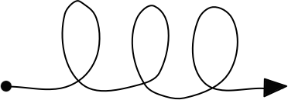 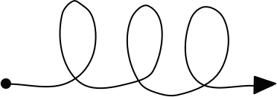

Figure 1 : Spirale vissante gauche et droite

Les spirales **dévissantes** dont le mouvement général représentent la rotation antihoraire avec un tournevis:

 

Figure 2 : Spirale dévissante gauche et droite

En observant les différentes spirales, nous pouvons constater une des difficultés de la reconnaissance du motif de spirale: la direction horizontale du mouvement n’est pas suffisante pour déterminer le type de spirale.

## Première approche

### Théorie

Dans un premier temps, il nous a fallu réfléchir à une méthode permettant de détecter simplement une spirale grâce à une succession de points. Notre première approche se base sur le fait qu’une spirale puisse être décomposée en une succession de quart de cercle. En effet, observons la spirale suivante:



Figure 3 : Spirale à décomposer

En terme de quart de cercle, elle pourrait se traduire par la succession suivante:



Figure 4 : Décomposition d'une spirale en quart de cercle

Cette décomposition s’applique à toute spirale, seul l’ordre des différents quarts de cercle qui la compose permet de déterminer son type.

Pour cela, considérons la succession des quarts de cercle pour les quatre spirales:

* Spirale vissante à droite:



Schéma vissant

* Spirale vissante à gauche:



Schéma vissant

* Spirale dévissante à gauche:



Schéma dévissant

* Spirale dévissante à droite:



Schéma dévissant

En observant ces décompositions, on constate qu’un schéma de 4 quarts de cercle se répète pour chaque type de spirale (vissante et dévissante), seul le début du mouvement peut être différent. On constate aussi qu’aucun des quarts de cercle impliqué dans une spirale vissante n’est présent dans une spirale dévissante et vice versa.

Dès lors qu’on aura déterminé une succession de deux quarts de cercle s’inscrivant dans l’un des deux schémas identifiés précédemment, on pourra déterminer le type de spirale que dessine l’utilisateur. L’étape suivante est donc de détecter un quart de cercle, pour ce faire nous avons procédé de la façon suivante.

### Détection des quarts de cercle

L’idée est ici de décomposer le quart de cercle en une succession de directions intermédiaires représentables par les points cardinaux suivants: N, NE, E, SE, S, SW, W, NW

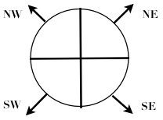

Figure 5 : Système cardinal utilisé

À chaque événement «*touchesMoved*», qui correspond au déplacement du doigt sur l’écran, nous stockons les coordonnées du point de contact puis nous déterminons la direction entre ces deux points grâce à la différence des coordonnées selon l’axe des abscisses et des ordonnées. Nous répétons cette méthode, jusqu’à l’obtention d’un nombre K de points qui réponde à 2 critères.

Premièrement, il ne doit pas être trop faible pour exclure les cas où le mouvement a été imprécis. En effet, après quelques tests rapides, nous avons constaté qu’un simple tremblement ou changement de pression du doigt lors du tracé pouvait induire un point parasite et que par conséquent le mouvement pouvait être aisément faussé. La figure ci-dessous représente cette situation : Les K premiers points représentent une direction Sud-Est alors qu’on voit bien que le mouvement général est Nord-Est.

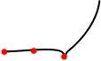

Figure 6 : Nombre K trop faible. K = 3

Deuxièmement, le nombre K ne doit pas être trop élevé pour éviter que l’ensemble des K directions intermédiaires ne représente davantage qu’un quart de cercle. La figure ci-dessous représente cette situation : Les K points représentent deux quarts de cercle.

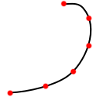

Figure 7 : Nombre K trop élevé: K = 6

Une fois ce nombre de K point atteint, une fonction détermine le quart de cercle actuel en analysant les K-1 directions intermédiaires recueillies précédemment. Une fois ce quart de cercle découvert, nous vérifions si les points suivants sont conformes au mouvement.

C’est-à-dire que la direction prise par les points suivants se doit d’être cohérente avec le quart de cercle découvert. Voici un exemple:

**Quart de cercle découvert: Directions intermédiaires autorisées:**

 

Figure 8 : Cohérence entre quart de cercle et direction suivante

Dans le cas où la direction du mouvement ne serait plus conforme au quart de cercle reconnu, nous marquons le premier point non valide comme suspect.

En effet un point peut ne plus être sur la trajectoire du quart de cercle pour 2 raisons: soit il s’agit d’une erreur involontaire de l’utilisateur, soit le point appartient à un nouveau quart de cercle, qui prend une trajectoire différente. On supposera qu’au bout de 2 points suspects, le mouvement est volontaire, et donc on se trouve bel et bien dans le cas d’un nouveau quart de cercle. Dans ce cas nous procédons de la même façon pour reconnaître un nouveau quart de cercle, tout en conservant le précédent.

Ensuite, lorsqu’au moins deux quarts de cercle ont été découverts, nous déterminons si leur succession s’inscrit dans le schéma d’une spirale :

  

Schéma vissant

## Seconde approche

La seconde méthode se base….

## Développement des deux approches

### Principe de fonctionnement

Par défaut, le SDK iOS propose une gestion simplifiée pour la reconnaissance de mouvement. Les gestes comme : le clic, le double-clic, le zoom, la rotation, le glissement, ou encore la pression sont implémentés en tant que classe à par entière et sont facilement accessibles pour le développeur. Le mouvement que nous cherchons à reconnaître n’étant pas une composition de mouvements simples, nous n’avons pas pu utiliser ces gestionnaires par défaut.

En réalité, ces différentes classes héritent toutes de la classe de base UIGestureRecognizer dont le but est de faciliter la création d’une sous-classe pour la reconnaissance d’un mouvement particulier. L’idée est aussi de permettre un découplage de  la logique de reconnaissance d'un geste et de la tâche à effectuer lorsque ce dernier est détecté.

Le fonctionnement de la reconnaissance de mouvement peut être résumé par le schéma suivant :

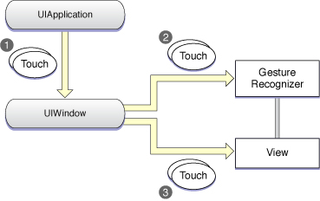

Figure 9 : Principe de fonctionnement de la détection de mouvement

Un gestionnaire de mouvement doit toujours être attaché à une vue, les points de contact symbolisés sur le schéma ci-dessus proviennent de la vue qui a été présentée à l’utilisateur. Les points ainsi récupérés contenant les coordonnées du/des doigt(s) de l’utilisateur seront analysés avec les approches expliquées précédemment.

### Implémentation

Concrètement, la reconnaissance de mouvement a été implémentée selon le modèle suivant :

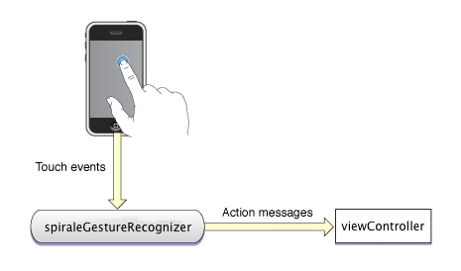

Figure 10 : Modèle pour la reconnaissance de spirale

Nous avons créé deux classes héritant de UIGestureRecognizer, l’une qui se nomme “spiraleGestureRecognizer” implémente la méthode basée sur la reconnaissance des quarts de cercle, l’autre nommé “spiraleGestureRecognizerUsingAngles” implémente la méthode basée sur le calcul d’angle. Le tout fonctionnant selon le diagramme de classe suivant:

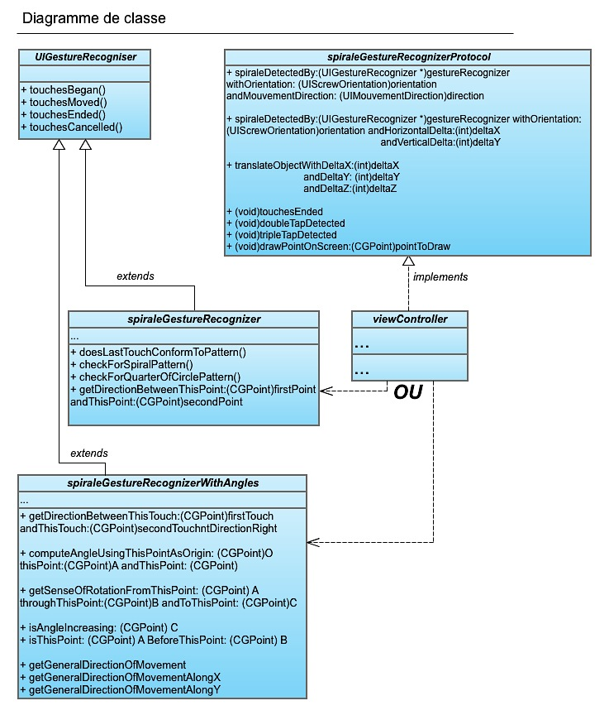

Figure 11 : Diagramme de classes : Mise en place de la reconnaissance de spirale

Sur ce diagramme la classe viewController représente le contrôleur de vue qui contient et présentera une vue à l’utilisateur. Dans notre cas, ce sera soit un contrôleur de vue contenant une vue pour effectuer des tests avec les deux méthodes de reconnaissance d’une spirale ( “detectionTestViewController.m”) , soit un contrôleur de vue et une vue OpenGL pour effectuer la comparaison de la méthode spirale avec la méthode de Martinet (“openGLViewController.m”). Nous utilisons un Protocol en Objective-C qui est l’équivalent d’une interface en Java, ceci permet de gérer simplement la communication entre le gestionnaire de reconnaissance de la spirale et le contrôleur de vue. Cela permet aussi de connecter/déconnecter les différents gestionnaires de reconnaissance de mouvement à l’exécution.

**Concrètement le déroulement est le suivant:**

L’objet UIWindow représentant la fenêtre de l’application détecte un/des doigt(s) sur l’écran puis fait appel à la méthode “touchesBegan” du gestionnaire de reconnaissance rattaché à la vue visible par l’utilisateur. Si le mouvement s’arrête, la méthode “touchesEnded” est appelée, sinon la méthode “touchesMoved” est appelée. C’est dans cette méthode que la reconnaissance est faite à proprement parlé. Si un mouvement de spirale devait être reconnu, une des méthodes définies par le protocole spiraleGestureRecognizerProtocol sera appelée. Le contrôleur de vue se chargera finalement d’actualiser la vue présentée à l’utilisateur.

## Développement d’une méthode d’affichage et de comparaison des deux approches

Lors du développement des méthodes de reconnaissance de la spirale, nous avons très vite été handicapés par le fait de ne pas pouvoir visualiser la spirale que nous venions de dessiner. En effet, il devenait fastidieux de tester la viabilité des approches simplement en observant les coordonnées des points et la sortie console.

Nous avons développé une vue et un contrôleur de vue qui permettent d’afficher tous les points captés par l’écran et de les relier au fil de leur apparition. Aussi nous avons, mis en place différentes mesures pour évaluer les méthodes. Parmi ces mesures, nous avons choisi:

* Le temps nécessaire pour la reconnaissance de la première spirale.
* Le nombre de points nécessaires pour la reconnaissance de la première spirale.
* Le nombre de fois qu’une spirale a été détectée sur l’ensemble du mouvement.

Un double clic permet de nettoyer l’écran, un triple clic permet de changer la méthode de reconnaissance utilisée.

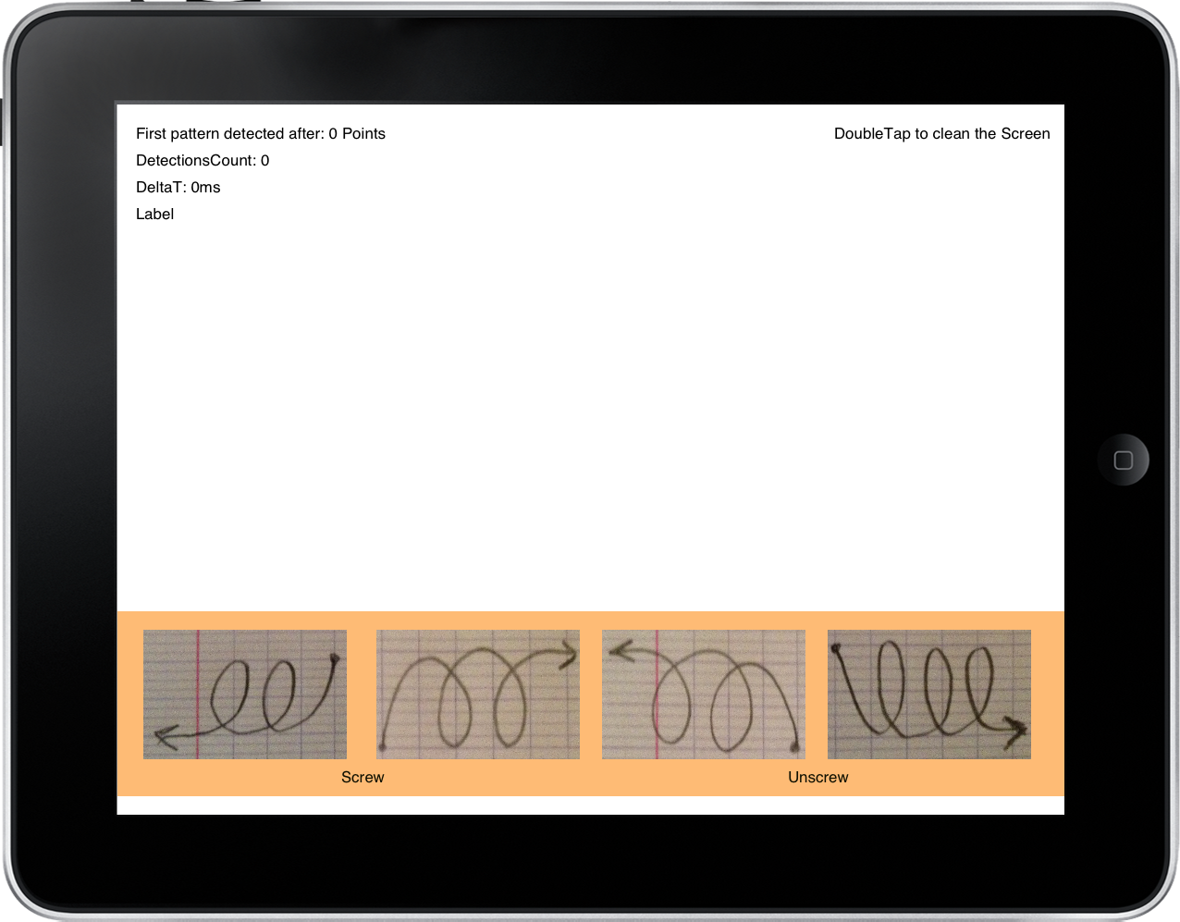

Figure 12 : Aperçu de l'écran test

Le changement de couleur lors du tracé des points ne s’effectue pas selon les mêmes critères selon la méthode sélectionnée. En effet, pour la première méthode, un changement de couleur est effectué à chaque détection d’un nouveau quart de cercle. Pour la seconde méthode, la couleur est altérée uniquement pour le point pour lequel l’angle a commencé à décroitre.

Cette méthode d’affichage n’est bien évidemment pas une approche mathématique pour la comparaison des deux détections. En effet, les résultats dépendent avant tout de la capacité à effectuer le même mouvement deux fois et dans un temps égal. Elle nous a cependant permis de mettre en évidence les points faibles et points forts des différentes méthodes.

## Critique et choix de la méthode de détection

Pour pouvoir critiquer les deux méthodes, il faut tout d’abord se rappeler les objectifs futurs:

* Dans un premier temps, déplacer un objet en profondeur (axe Z).
* Dans un second temps, déplacer un objet selon deux axes (Z et X ou Z et Y).
* Enfin, déplacer un objet selon les trois axes (X, Y et Z).

L’un des premiers critères d’évaluation a été le taux d’erreur dans la détection de la spirale. En effet, la reconnaissance doit être fiable pour pouvoir être correctement utilisée. Un second critère d’évaluation a été le temps minimal nécessaire à la détection de la première spirale. En effet, si le temps entre le début du mouvement et la première détection (par conséquent le rafraîchissement à l’écran) est trop important, l’utilisateur sera perturbé lors de l’interaction.

### Critique de la première méthode

La première méthode, basée sur la reconnaissance de deux quarts de cercle consécutifs, donnait a priori de très bons résultats en terme de rapidité de détection. Cependant, la fiabilité de la méthode n’est pas très bonne, il arrivait souvent qu’au milieu d’un mouvement de spirale, la méthode détecte une tout autre spirale. Aussi, le tracé d’une ligne droite pose problème: en effet la méthode s’efforçant de détecter un quart de cercle en permanence, la moindre variation selon l’un des axes X ou Y, conduisait à la détection d’un quart de cercle. Avec peu de chance, un deuxième quart de cercle cohérent était détecté, ce qui conduit à un déplacement selon l’axe Z vu qu’une spirale aurait alors été détectée.

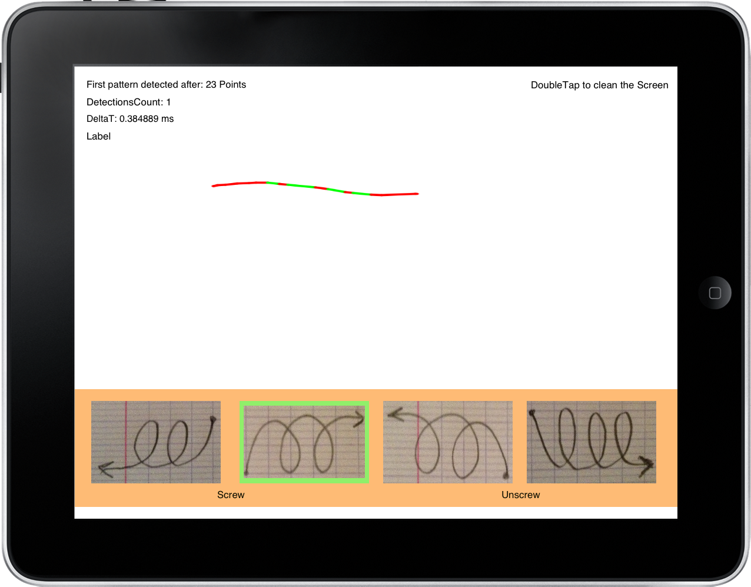

Figure 13 : Ligne droite interprétée comme une spirale

Nous avons résolu ce problème en instaurant une variation minimale nécessaire pour détecter un quart de cercle, cependant cette approche peut théoriquement empêcher la détection de spirale de faible amplitude. Un mouvement de type vague pose finalement le même problème bien que l’amplitude soit bien plus grande.

Outre le déplacement concernant la profondeur, l’utilisateur doit toujours avoir la possibilité de déplacer un objet dans l’espace 2D (axes X et Y), nous constatons alors que notre méthode pose un problème puisque dans le cas d’une vague (déplacement X et Y), notre méthode engendre un déplacement dans la profondeur (axe Z). Il est donc nécessaire de reconnaître le schéma vissant (ou dévissant) dans son intégralité pour affirmer que l’utilisateur souhaite bien un déplacement selon l’axe Z. C’est un problème que nous n’avion pas du tout anticipé dans l’approche théorique de la méthode, l’atout de rapidité de la méthode est donc remis en cause.

Un autre problème est survenu lorsque nous avons voulu gérer le déplacement de l’objet selon les trois degrés de liberté (X, Y et Z). La question était de savoir quand actualiser la position de l’objet à l’écran. La première contrainte est donc de reconnaître le schéma vissant/dévissant dans son intégralité, la seconde était de prendre en compte l’amplitude de la spirale pour déterminer le déplacement de l’objet selon les axes X et Y. En effet, une spirale de petite amplitude générerait un déplacement inférieur à celui d’une spirale avec une grande amplitude. Le déplacement selon Z serait fixé à un pas fixe dans un premier temps. Pour évaluer l’amplitude de la spirale, nous avions choisi dans un premier temps d’évaluer les variations selon l’axe X et Y à chaque reconnaissance de quart de cercle une fois la première spirale détectée.

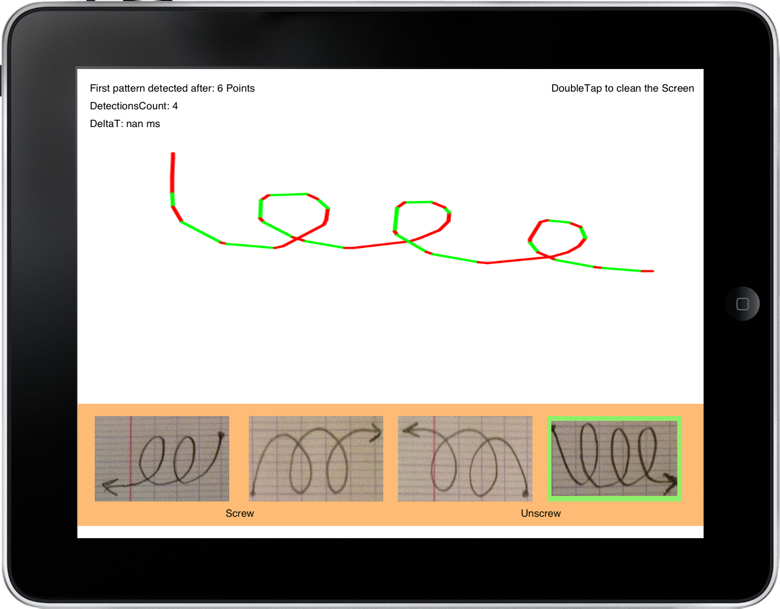

Figure 14 : Problème de mesure de l'amplitude d'une spirale (Méthode 1)

En observant la spirale dessinée, on constate qu’un nombre variable de quart de cercle, de longueur différent est nécessaire pour former une boucle complète. Concrètement, la mesure de l’amplitude et par conséquent le rafraichissement de la position de l’objet à l’écran sera perçu comme aléatoire de la part de l’utilisateur. Pour remédier à ce problème, nous avons adopté la stratégie suivante:

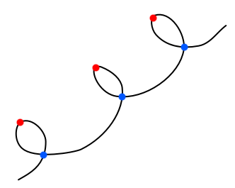

Figure 15 : Points de mesure de l'amplitude de la spirale

Nous avons identifié deux points clés dans chaque boucle. Nous avons retenu les points en rouge sur le schéma ci-dessus pour effectuer la mesure d’amplitude, car ces derniers sont plus faciles à reconnaître et interviennent plus tôt que les points bleus lors du mouvement.

Pour conclure, cette méthode nous permet donc de déplacer un objet selon les trois degrés de liberté à l’aide d’une interaction unique de type spirale. Cependant le rafraichissement étant défini à certains points clés, l’objet se déplace avec des sauts et non de façon continue.

### Critique de la seconde méthode

La seconde méthode, basée sur le calcul des angles capables, donne de très bons résultats en terme de fiabilité. Bien que cette méthode soit plus couteuse en ressources, dû au calcul d’angle, la détection devrait finalement être plus rapide que la première. Cette méthode nécessite l’équivalent de deux quarts de cercle consécutifs plus un point pour affirmer qu’il s’agit bien d’une spirale. En effet, la somme des angles commence à décroitre dès le premier point suivant l’équivalent de deux quarts de cercle.

C’est exactement ce point, déclenchant la décroissance de la somme des angles, que nous utilisons pour évaluer l’amplitude du mouvement (point en rouge sur le schéma précédent).

Nous avons utilisé cette méthode avec une spirale dont les boucles étaient de petite amplitude:

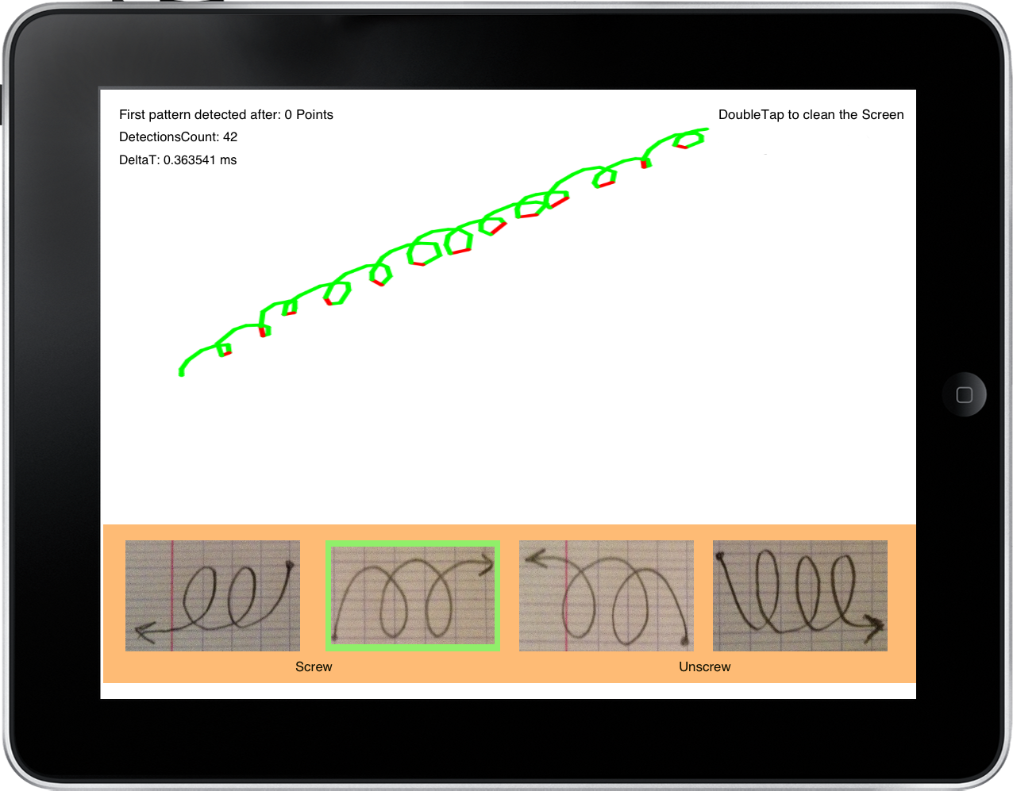

Figure 16 : Mesure de l'amplitude d'une spirale (Méthode 2)

Sur la capture d’écran précédente, nous pouvons constater que la détection des points de mesures de l’amplitude s’effectue correctement. Le fait que sur la capture, les parties rouges représentent des segments est dû au fait que la couleur est gardée jusqu’au prochain point détecté par l’iPad et qu’un segment est tracé entre ces deux points pour afficher l’allure générale du mouvement.

Pour conclure, cette seconde méthode nous permet aussi de déplacer un objet selon les trois degrés de liberté à l’aide d’une interaction unique de type spirale. Aussi nous avons, comme avec la méthode précédente, un rafraichissement effectué à certains points clés du mouvement. Par conséquent, le déplacement de l’objet selon les dimensions horizontales et verticales se ferra aussi de manière saccadée.

### Choix de la méthode finale

Après une période de test, nous avons décidé d’opter pour la seconde méthode. Sa fiabilité et sa relative facilitée d’implémentation nous ont confortés dans ce choix. La première méthode n’a pas été retenue à cause des imprécisions engendrées notamment par un choix difficile de la constante K (voir 6.2.2), mais aussi par la mauvaise interprétation des points formants un quart de cercle.

# Étape 2 : Développement de la méthode de A. Martinet

La méthode de Martinet, nommé « the Z technique », consiste à séparer les interactions de contrôle. Par exemple la main droite est associée au déplacement selon les axes X, Y et la gauche selon l’axe Z. Pour ce faire, nous avons procédé de la même manière que pour la méthode de détections de la spirale à l’exception des méthodes suivantes :

- (void)touchesBegan:(NSSet *)*touches* withEvent:(UIEvent *)*event*

Cette méthode est appelée à chaque fois qu’un doigt est détecté sur l’écran de l’iPad. Dans cette méthode, nous vérifions la position du point de contact et l’attribuons à une main de la façon suivante:



Figure 17 : Découpage de l'écran pour la méthode de Martinet

En parcourant la thèse d’Anthony Martinet, les seules informations disponibles concernant la captation des doigts étaient les suivantes: “Une caméra, située sous la table […] enregistre les mouvements des doigts sur la surface. […] Les données concernant les doigts étaient ensuite envoyées […] à une application 3-D réalisée par nos soins utilisant le Framework Ogre3D”.

Nous avons par conséquent implémenté ce qui se rapprochait le plus possible de la vidéo de démonstration de sa méthode[2], à savoir une division de l’écran en ¼ et ¾. L’utilisateur doit donc poser sa main gauche sur le ¼ gauche de l’écran pour un déplacement selon l’axe Z et placer sa main droite sur le ¾ droit pour un déplacement selon les axes X et Y. Ici seule la première pression est importante, une fois les points de contact attribués aux différentes mains, l’utilisateur peut dépasser le quart gauche de l’écran pour un mouvement en Z s’il le souhaite.

- (void)touchesMoved:(NSSet *)*touches* withEvent:(UIEvent *)*event*

Cette méthode est appelée lorsqu’un ou plusieurs doigts se déplacent sur l’écran. Il suffit alors déplacer l’objet sur les dimensions X, Y et Z en fonction de la ou des doigts en mouvement.

# Étape 3: Construction du jeu de test

Le but de ce projet étant de comparer la méthode d’interaction de type spirale avec celle d’Anthony Martinet, il a fallu dans un premier temps développer un objet de type cube pour effectuer les tests de déplacement dans la profondeur. Pour cela, nous avions deux options, soit utiliser le même Framework qu’utilise Anthony Martinet, à savoir Ogre3D[3], soit utiliser OpenGL.

Après avoir vainement tenté d’installer le SDK iOS d’Ogre3D, nous avons cherché à obtenir de l’aide sur le site et le forum d’Ogre3D. Nous avons constaté que ce Framework n’était pas très populaire pour iOS et donc qu’il y avait très peu de documentation à ce sujet. Au contraire, pour OpenGL ES, une déclinaison pour systèmes embarqués d’OpenGL, nous avons trouvé beaucoup d’aide et de tutoriels pour commencer le développement rapidement. De plus, nous avions des cours d’OpenGL à cette même période, c’est pourquoi notre choix s’est dirigé vers l’OpenGL ES plutôt que le Framework Ogre3D.

## Mise en place d’OpenGL ES

Par défaut, le SDK iOS propose l’utilisation d’OpenGL 1.1 et 2.0. Nous avons utilisé la version 1.1 pour deux raisons. La première étant que cette version est amplement suffisante pour nos besoins, la seconde étant que la documentation pour la version 1.1 était plus importante que pour la version 2.0. La première difficulté de cette partie était de créer et d’intégrer une vue et un contrôleur de vue capable d’exécuter du code OpenGL. Puis, il a fallu afficher un premier cube à l’écran.

### Implémentation

Nous avons défini deux nouvelles classes et un protocole. La classe GLView dérivant de UIView représente la vue affichée à l’écran, c’est elle qui fournit le contexte OpenGL et qui sera chargée d’exécuter le code OpenGL. La classe openGLViewController se chargera d’afficher et de rafraichir cette vue, elle sera connectée à notre gestionnaire de reconnaissance de mouvement et devra donc généré du code OpenGL et l’affecter à la vue dès qu’un mouvement de spirale est détecté. Enfin nous utilisons un protocole GLViewDelegate pour faciliter la communication entre la vue et le contrôleur de vue. Le tout fonctionne selon le diagramme de classe ci-dessous, le nuage représentant la partie reconnaissance de mouvement détaillé dans la partie 6.4.2.

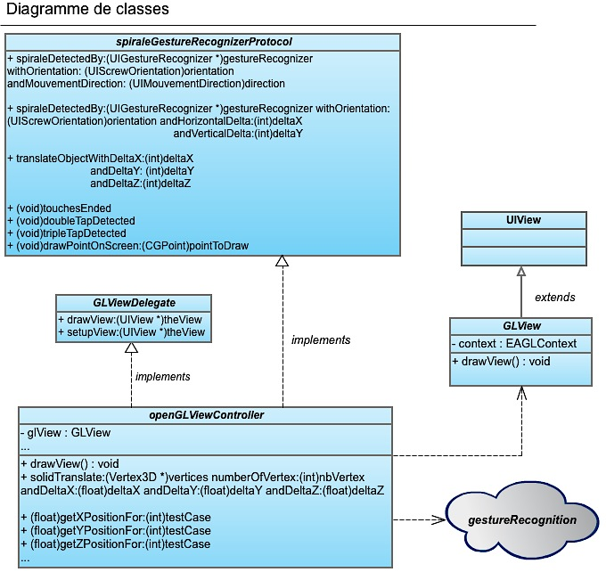

Figure 18 : Diagramme de classes : Mise en place d'OpenGL ES

### Un premier cube

La seconde étape de cette partie était d’afficher un cube. Lors de nos cours d’OpenGL, nous avons toujours utilisé la bibliothèque GLUT pour la création d’un objet. En effet, pour construire un cube, il suffisait d’utiliser la méthode void glutSolidCube(GLdouble size). Cependant, cette bibliothèque n’étant pas disponible pour iOS, il nous a fallu définir les cubes en précisant les coordonnées de chaque vertex. Aussi, contrairement à OpenGL, OpenGL ES est uniquement capable d’afficher des triangles, il a donc fallu s’adapter à cette façon de penser pour afficher les différents objets. Pour définir un cube, il nous a fallu préciser les informations suivantes :

La première étape consiste à déclarer un tableau de Vertex3D (triplet de float) définissant les différents vertex (sommets) de notre cube.

Vertex3D vertices[]= {

{-0.25, 0.25, -2.75}, // vertex 0

{0.25, 0.25, -2.75}, // vertex 1

{0.25, -0.25, -2.75}, // vertex 2

{-0.25, -0.25, -2.75}, // vertex 3

{-0.25, 0.25, -3.25}, // vertex 4

{0.25, 0.25, -3.25}, // vertex 5

{0.25, -0.25, -3.25}, // vertex 6

{-0.25, -0.25, -3.25} // vertex 7

};

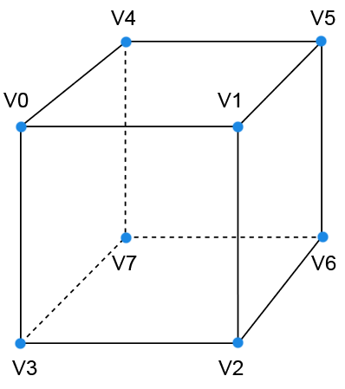

Figure 19 : Définition des vertex d'un cube OpenGL ES

La seconde étape consiste à déclarer un tableau contenant l’ordre d’affichage des vertex qui seront reliés trois par trois .

static const GLubyte cubeFaces[] = {

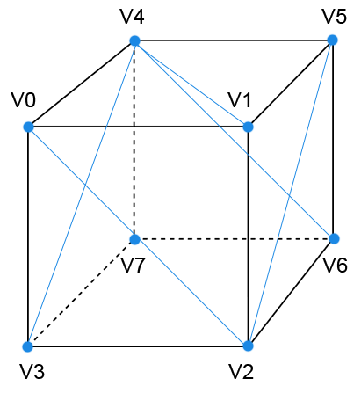//Front Face

0, 1, 2,

0, 2, 3,

//Right Face

1, 2, 5,

2, 5, 6,

//Left Face

0, 4, 3,

7, 4, 3,

//Rear Face

4, 5, 6,

4, 6, 7,

//Upper Face

2, 3, 7,

2, 7, 6,

//Bottom Face

0, 1, 4,

Figure 20 : Définition des triangles d'un cube OpenGL

1, 4, 5,

};

Enfin, il faut préciser la couleur de chaque vertex à l’aide d’un tableau de Color3D. Le type Color3D est quartet de float représentant les composantes RGBA de la couleur.

static const Color3D colors[] = {

{1.0, 0.0, 0.0, 1.0},

{1.0, 0.5, 0.0, 1.0},

{1.0, 0.5, 0.0, 1.0},

{1.0, 0.0, 0.0, 1.0},

{1.0, 0.0, 0.0, 1.0},

{1.0, 0.5, 0.0, 1.0},

{1.0, 0.5, 0.0, 1.0},

{1.0, 0.0, 0.0, 1.0}

}

Il suffit à présent d’utiliser ces informations dans la méthode -(void)drawView:(UIView *)theView pour afficher le cube.

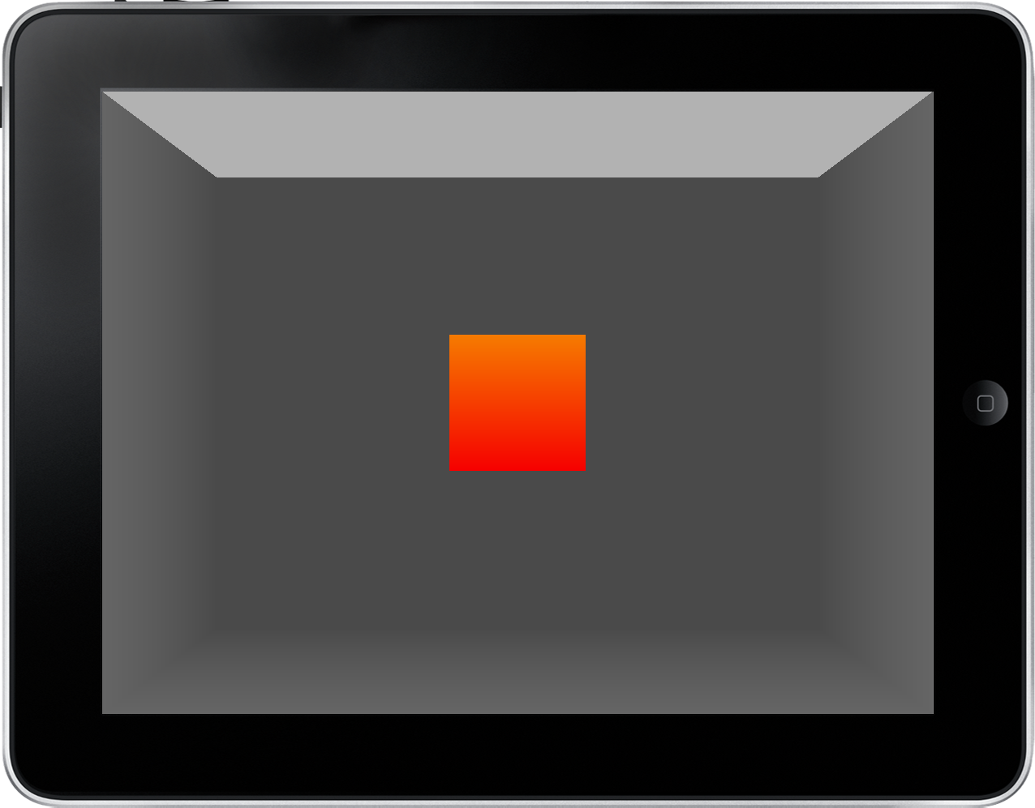

Figure 21 : Affichage du premier cube OpenGL ES

## Principe de fonctionnement du jeu de test

Pour la comparaison des deux méthodes, nous avons constitué une série de cinq exercices. Ces derniers consistent à déplacer un premier cube orange sur un second cube bleu le plus rapidement possible. Lors du premier exercice, la position initiale du cube à manipuler se situe au milieu de l’espace OpenGL, c’est à dire à mi-distance entre les bords horizontaux et verticaux de l’écran, mais aussi à mi-distance entre le plan de clipping arrière et le plan de clipping avant. Lorsque l’utilisateur place le cube orange sur le cube bleu, ces derniers se colorent en blanc pour indiquer à l’utilisateur que la superposition est effective, il doit alors arrête l’interaction terminer l’exercice. Un message s’affiche pour indiquer le changement d’exercice. Pour l’exercice suivant, le cube à manipuler se situe à la position finale de l’exercice précédent. Les cubes cibles ont été placés dans les quatre coins de l’écran à différentes profondeurs.

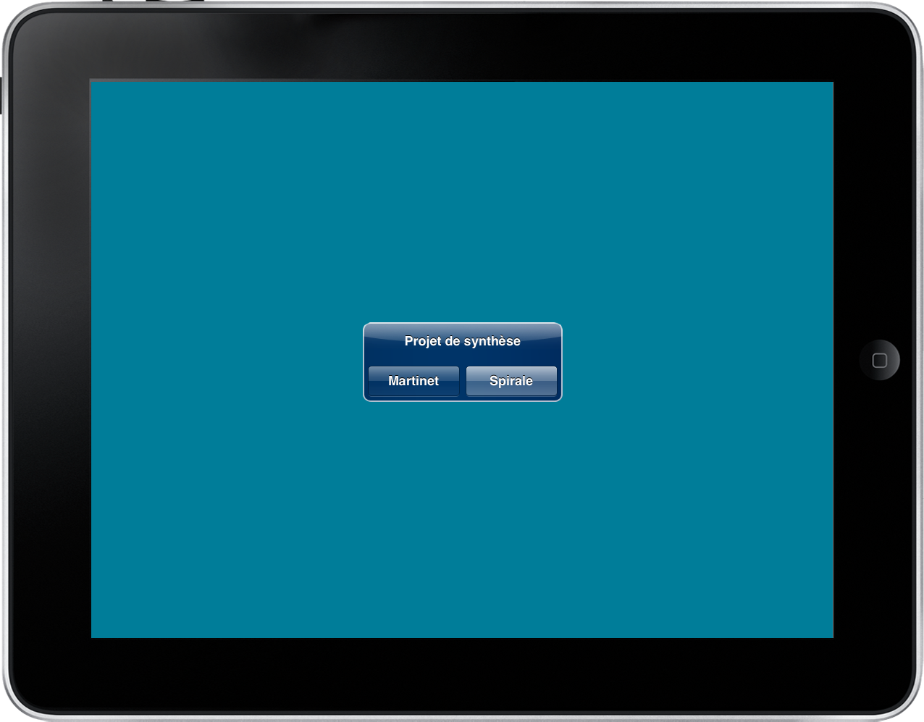

Figure 22 : Jeu de test : sélection de la méthode d'interaction

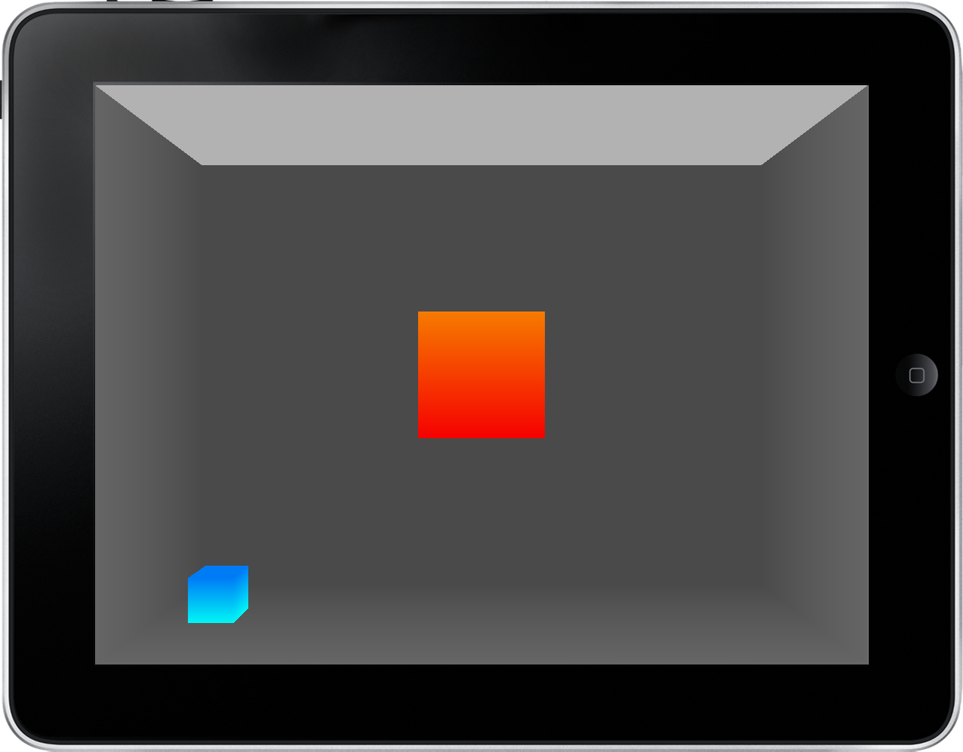

Figure 23 : Jeu de test : exercice 1/5

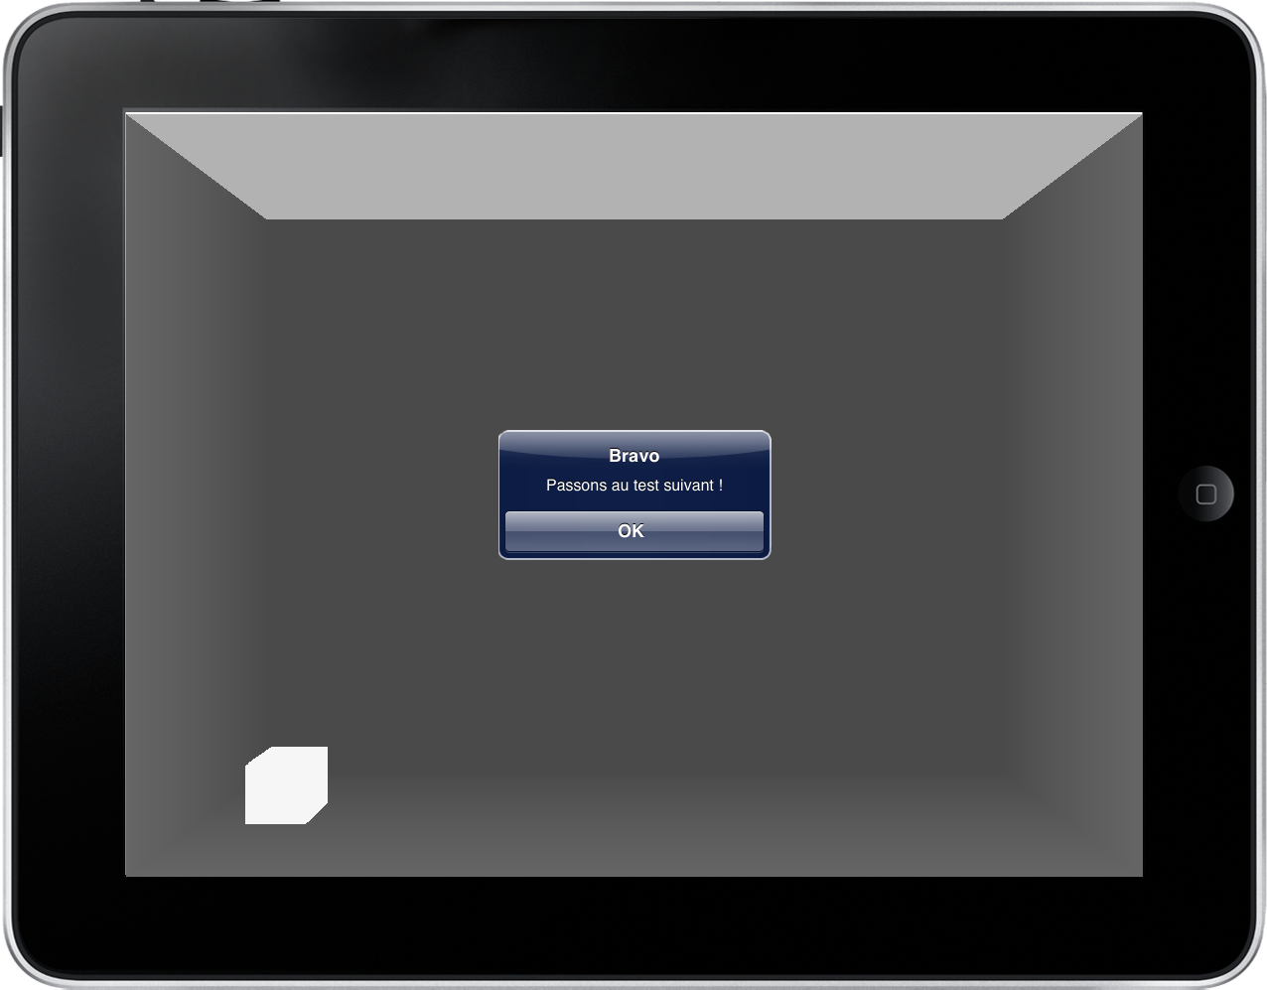

Figure 24 : Jeu de test : transition entre deux exercices

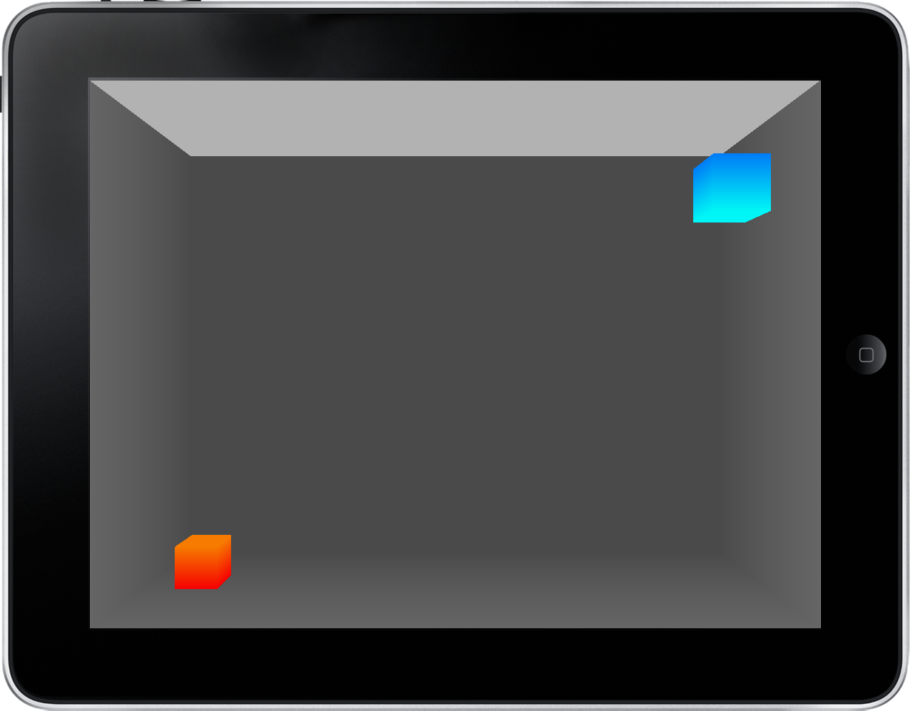

Figure 25 : Jeu de test : exercice 2/5

Une fois les cinq exercices effectués, un pop-up s’affiche à nouveau pour le choix de la méthode et les exercices sont réinitialisés.

## Déploiement de l’application sur l’iPad

Afin de tester une application  sur l’iPad et non plus dans le simulateur, il faut obtenir un certificat de développement à partir du portail iOS Dev Center[4]. Ceci doit être fait une fois pour chaque appareil où l’on souhaite tester l’application. Le prérequis pour tout cela est s’inscrire au iOS Developer Program accessible pour 80€ par an. La première étape est de générer une requête de signature de certificat qui permettra d’établir le lien entre l’ordinateur et le compte développeur.  Pour générer ce faire nous avons utilisé l'application Trousseau d'accès.   
La prochaine étape du processus est réalisée à partir du portail iOS Dev Center. À ce stade, il nous fallut créer une nouvelle application sur le portail, enregistrer un nouveau périphérique de test (l’iPad) grâce à son Device UDID, et enfin créer le certificat de développement grâce à l’assistant disponible sur le site. Enfin, la dernière étape consiste à télécharger le certificat de développement précédemment créé et à le copier dans XCode et sur l’iPad grâce à l’application Organizer. À présent, il est possible de déployer et d’exécuter notre application sur l’iPad.  
  
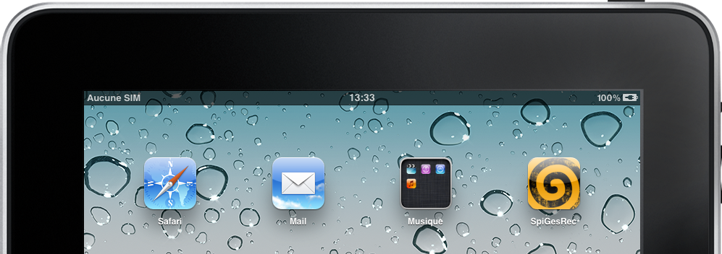

Figure 26 : Application SpiGesRec déployée sur l'iPad

# Étape 4: Tests utilisateurs

## Objectif des tests

L’objectif des tests est de comparer la méthode d’interaction de type spirale avec la méthode appelée « the Z Technique » d’Anthony Martinet afin d’**obtenir une notion de la viabilité de l’interaction de type spirale**. Pour cela, les participants au test devront effectuer les cinq exercices présentés précédemment à l’aide de différentes méthodes d’interaction. Pour affiner la comparaison, nous avons proposé les interactions suivantes aux utilisateurs :

* **Méthode de Martinet dissociée :**
  + Alternance entre les déplacements dans le plan et dans la profondeur.
  + Manipulation à deux mains.
* **Méthode de Martinet :**
  + Déplacement simultané selon les trois degrés de liberté.
  + Manipulation à deux mains.
* **Méthode spirale dissociée :**
  + Alternance entre les déplacements dans le plan et dans la profondeur.
  + Déplacement dans le plan à un doigt, déplacement dans la profondeur uniquement à deux doigts avec un mouvement de spirale.
  + Manipulation à une main.
* **Méthode spirale:**
  + Déplacement dans le plan à un doigt, déplacement selon les trois degrés de liberté uniquement à deux doigts avec un mouvement de spirale.
  + Manipulation à une main.

## Pré-tests

Les pré-tests qui consistaient simplement à faire essayer les deux interactions de type spirale à différents étudiants ont mis en avant deux problèmes majeurs.

### Feedback visuel périodique

Le premier étant qu’aucun d’entre eux n’était satisfait du déplacement d’un objet selon les trois axes X, Y et Z. En effet, le rafraichissement périodique de la position de l’objet posait un réel problème aux utilisateurs. Dans le but de **maintenir un feedback visuel** lors du déplacement de l’objet, les utilisateurs effectuaient systématiquement des spirales de faible amplitude. Or, lorsqu’ils effectuent beaucoup de petites boucles pour maitriser le déplacement selon X et Y, cela engendre un important déplacement de l’objet dans la profondeur qui était souvent non désiré.

**Nous avons conclu que le déplacement selon les 3 axes X, Y et Z, dépendant de l’amplitude, de la direction et de la fréquence des boucles de la spirale était beaucoup trop difficile à gérer avec une actualisation périodique du feedback visuel.**

N’ayant pas trouvé de solution pour obtenir une actualisation en temps réel de la position de l’objet lors du déplacement, nous avons décidé de simplifier la méthode. Alors que nous utilisions les points de référence de la spirale pour déterminer le déplacement selon les axes X et Y, nous avons décidé d’abandonner cette méthode et de simplement déplacer l’objet en fonction de la position du doigt. Ceci a pour effet de maintenir un **feedback visuel continu** et constitue toujours une interaction de type spirale permettant de gérer les trois degrés de liberté.

### Mauvaise interprétation du mouvement

Le second problème que nous avons rencontré assez fréquemment lors pré-tests, est le fait que certains mouvements étaient interprétés à tort en tant que spirale alors que ces mouvements étaient destinés à un déplacement de l’objet selon les axes X et Y uniquement.

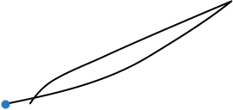

Figure 27 : Mauvaise interprétation du mouvement

Contraints par le temps restant, nous avons décidé d’apporter une solution très simple au problème. Nous demandons à l’utilisateur d’interagir avec un seul doigt pour un déplacement dans le plan (axe X et Y) et d’utiliser deux doigts lorsqu’il décrit un mouvement de spirale. Ainsi, nous partons du principe que lorsque deux doigts sont posés sur l’écran, l’utilisateur souhaite déplacer l’objet dans la profondeur.

## Participants

|  |  |  |  |  |  |
| --- | --- | --- | --- | --- | --- |
|  | Âge | Sexe | Niveau d’études | Profession | Util. interface tactile |
| 1 | 24 | M | Master 2 | Etudiant | Quotidienne |
| 2 | 23 | F | Master 2 | Etudiant | Quotidienne |
| 3 | 23 | M | Master 2 | Etudiant | Quotidienne |
| 4 | 23 | M | Master 2 | Etudiant | Quotidienne |
| 5 | 24 | M | Master 2 | Etudiant | Quotidienne |
| 6 | 22 | M | Master 2 | Etudiant | Quotidienne |
| 7 | 22 | F | Master 2 | Etudiant | Quotidienne |

Le groupe de participant est constitué uniquement d’étudiant en Master 2 Informatique. Ces groupe de personne très jeune ayant une utilisation quotidienne de périphérique à interface tactile.

## Procédure

Pour atteindre notre objectif énoncé ci-dessus, nous mesurerons le temps nécessaire pour effectuer chaque exercice. Lors de la passation des tests utilisateur, la procédure fut la suivante:

* Le candidat est invité à s’installer à un bureau.
* Nous lui expliquons le principe du test et lui montrons les quatre interactions décrites précédemment.
* Avant de débuter les cinq exercices, le fonctionnement de l’interaction est détaillé et le candidat dispose de deux à trois minutes pour appréhender la méthode. Puis, il effectue les cinq exercices.
* Ce processus sera répété pour les quatre méthodes d’interaction dans l’ordre mentionné précédemment.
* Une fois les vingt exercices menés à bien, nous convions le candidat à répondre à un post-questionnaire visant à mesurer la satisfaction générale par rapport à l’utilisation des différentes méthodes.
* Enfin, le candidat est remercié.

Lors du test, le candidat était encadré par une seule personne. Les tests ont eu lieu dans une salle de classe calme. Pour les tests, l’iPad était dans une housse de protection antidérapante posé sur le bureau

## Résultats des exercices

Figure 28 : Résultats statistiques de l'exercice 1/5

Figure 29 : Résultats statistiques de l'exercice 2/5

Figure 30 : Résultats statistiques de l'exercice 3/5

Figure 31 : Résultats statistiques de l'exercice 4/5

Figure 32 : Résultats statistiques de l'exercice 5/5

## Mesure de la satisfaction

Figure 33 : Méthode d'interaction dissociée préférée

Figure 34 : Méthode d'interaction 3DOF préférée

Figure 35 : Méthode d'interaction préférée

Figure 36 : Méthode d'interaction la moins appréciée

## Discussion des résultats

# Conclusion

# Annexe A : Jeu de test complet



**Exercice 1 et 2**



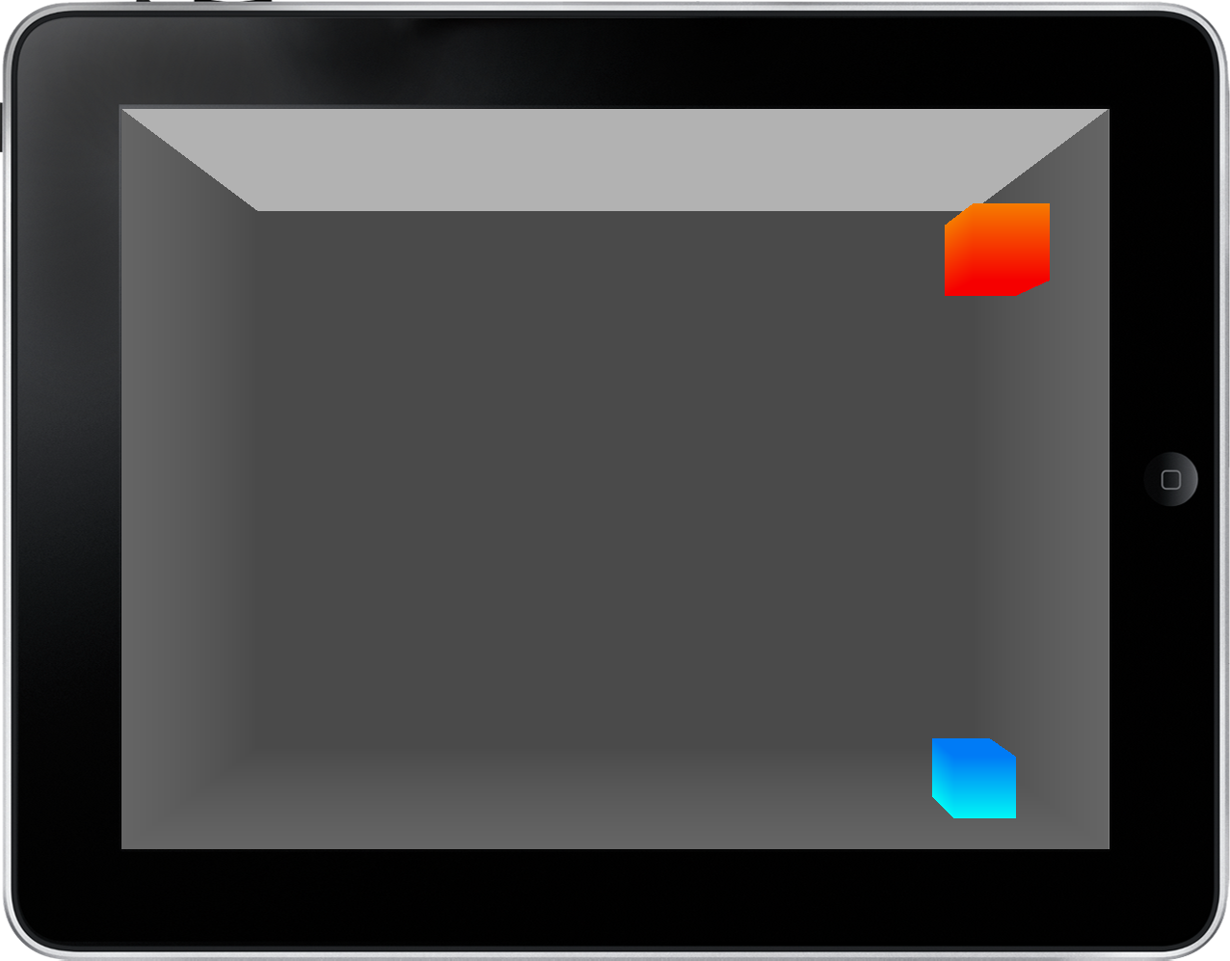

**Exercice 3**



**Exercice 4**

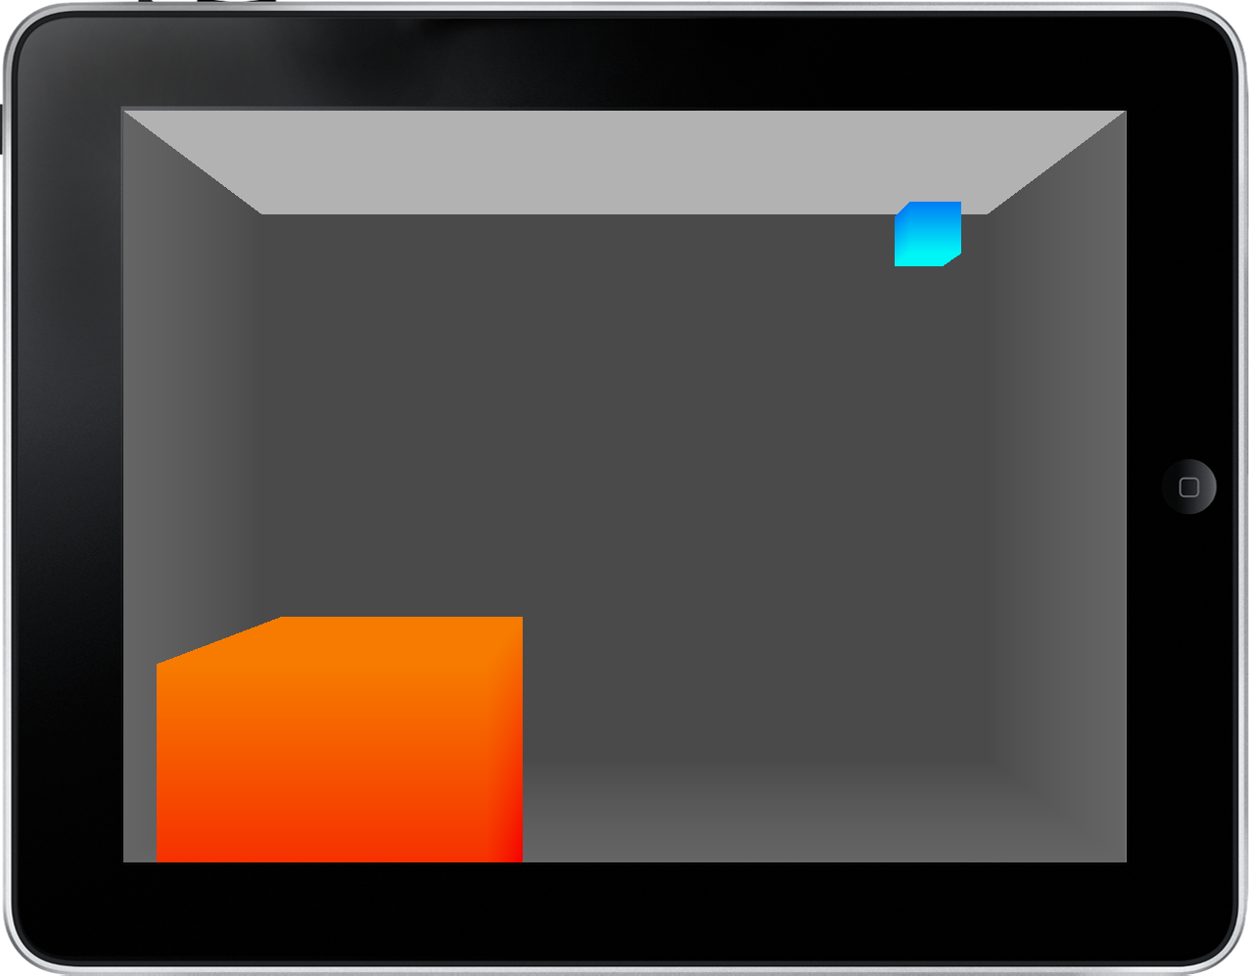

**Exercice 5**

# Annexe B : Données statistiques

**Exercice 1 :**

|  |  |  |  |  |
| --- | --- | --- | --- | --- |
|  | **Martinet dissocié** | **Martinet 3DOF** | **Spirale dissociée** | **Spirale 3DOF** |
| P1 | 15 | 12 | 18 | 14,4 |
| P2 | 7,9 | 20,8 | 10,6 | 11,9 |
| P3 | 13,2 | 11,7 | 12,6 | 11,1 |
| P4 | 7,8 | 24,2 | 10 | 8,1 |
| P5 | 7,5 | 16,3 | 10,2 | 7,3 |
| P6 | 8,6 | 14,6 | 15,4 | 18,1 |
| P7 | 12,7 | 9,4 | 15,6 | 13,3 |

**Exercice 2 :**

|  |  |  |  |  |
| --- | --- | --- | --- | --- |
|  | **Martinet dissocié** | **Martinet 3DOF** | **Spirale dissociée** | **Spirale 3DOF** |
| P1 | 9 | 12 | 10 | 11,2 |
| P2 | 14,9 | 8,33 | 19 | 16,7 |
| P3 | 7,2 | 12,8 | 8,2 | 6,2 |
| P4 | 13 | 21,2 | 7,7 | 12,1 |
| P5 | 5 | 12,2 | 7,1 | 10,5 |
| P6 | 5,6 | 12,1 | 10,1 | 6,2 |
| P7 | 6,3 | 8,2 | 13,6 | 11,3 |

**Exercice 3 :**

|  |  |  |  |  |
| --- | --- | --- | --- | --- |
|  | **Martinet dissocié** | **Martinet 3DOF** | **Spirale dissociée** | **Spirale 3DOF** |
| P1 | 11 | 7 | 10,6 | 11,4 |
| P2 | 22,9 | 4,2 | 5,9 | 8,6 |
| P3 | 4 | 11,2 | 7,1 | 10,1 |
| P4 | 5,5 | 9,2 | 6,1 | 7,9 |
| P5 | 3,3 | 7,1 | 7,5 | 8,5 |
| P6 | 5,9 | 15,1 | 25 | 4,5 |
| P7 | 4,6 | 4,8 | 28,6 | 13,1 |

**Exercice 4 :**

|  |  |  |  |  |
| --- | --- | --- | --- | --- |
|  | **Martinet dissocié** | **Martinet 3DOF** | **Spirale dissociée** | **Spirale 3DOF** |
| P1 | 18 | 6 | 15,4 | 10,4 |
| P2 | 22,4 | 10,9 | 17,8 | 17 |
| P3 | 5 | 8,3 | 12,6 | 9,2 |
| P4 | 7,6 | 12,1 | 11,1 | 13,4 |
| P5 | 11,4 | 7,8 | 11,1 | 8,1 |
| P6 | 10,6 | 8,8 | 14 | 9,8 |
| P7 | 8,3 | 6,7 | 24,6 | 15,4 |

**Exercice 5 :**

|  |  |  |  |  |
| --- | --- | --- | --- | --- |
|  | **Martinet dissocié** | **Martinet 3DOF** | **Spirale dissociée** | **Spirale 3DOF** |
| P1 | 10,2 | 10,7 | 21,3 | 18,9 |
| P2 | 12,6 | 12,1 | 14 | 13,4 |
| P3 | 4,5 | 6,3 | 18,3 | 11 |
| P4 | 10,4 | 17,6 | 14,5 | 9,8 |
| P5 | 4,7 | 7,3 | 11,9 | 9,6 |
| P6 | 13,4 | 14,1 | 12,3 | 16,3 |
| P7 | 7,3 | 9,5 | 23,3 | 16,8 |

**Satisfaction :**

|  |  |  |  |  |
| --- | --- | --- | --- | --- |
|  | **Martinet dissocié** | **Spirale dissociée** | **Martinet 3DOF** | **Spirale 3DOF** |
| **3DOF préférée** | 0 | 0 | 4 | 3 |
| **Dissociée préférée** | 5 | 2 | 0 | 0 |
| **La plus appréciée** | 2 | 3 | 2 | 0 |
| **La moins appréciée** | 0 | 2 | 0 | 5 |

1. Une liste des commandes usuelles : http://www.vle-project.org/wiki/Commandes_Git_de_tous_les_jours
2. 3D positioning techniques for multitouch displays publié par [amartinet](http://www.youtube.com/user/amartinet) le 19/01/2010: http://www.youtube.com/watch?v=FPQXGsaoQyA
3. OGRE. Open source 3D graphics engine. http ://www.ogre3d.org/.
4. iOS Dev Center : https://developer.apple.com/devcenter/ios/index.action